「文化薪傳‧創意揚帆」- 技專校院文化創意產學合作成果特展
教育部於本(96)年9月6日至10月14日假臺灣民主紀念館中央通廊，辦理「文化薪傳‧創意揚帆～技專校院文化創意產學合作特展」。本次特展係展示國內技專校院和產業界在文化創意領域卓越之合作研發成果，冀透過此一產學合作創新研發之展示，呈現技專校院理論與實務並重的特色，歡迎各界踴躍蒞臨參觀。
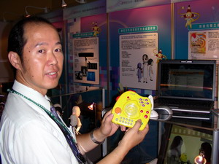 | 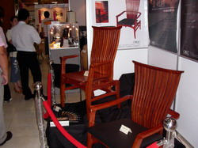
文化不僅是歷史，更是一種民族創意的表現，所以不僅要傳承，更要創新。本次特展以技專校院文化創意產學合作成果為展示標的，凸顯產學合作帶動文化承續創新之意義及成效，並將各校的文化創意成果發表出來，讓產業界了解目前文化創意產業的發展情形，進而促進產學合作，使文化創意產業的發展更加多元。本次計有7所技專校院展現其研發成果，簡述如下：
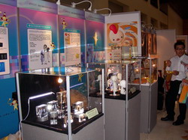 | 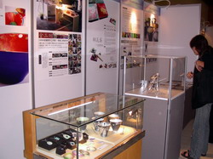
國立雲林科技大學設計創新技術研發中心發表文化裡的秘密IN家具，其展出內容係就文化創意設計，進行物件之加值化、商品化與市場化，展示作品有以台灣意象進行創作的蝶藝家具及老土生活陶器、東方竹材由現代造型重新詮釋的家具組件，以及數位釉料圖形創作的交趾陶盤等，共計6件。
崑山科技大學產品開發技術研發中心係以生活美學-傳統再創新為展出主題，跳脫以往以單一作品或技術之呈現方式，以生活科技漸入融合的形式，提供不同想像空間與組合。每一呈現作品除結合不同設計與技術外，相互間更透過人性化的通用設計概念，以模組化之形式融入日常生活空間，形成一生活美學的展現。
樹德科技大學文化創意數位內容技術研發中心以創意生活、美學再現為題進行成果發表，展出之內容包含「生活文化創意產品」、「時尚文化創意產品」、「空間文化創意產品」以及「視覺文化創意產品」，其呈現之技術研發係著眼於提升商品之市場競爭力及附加價值。
龍華科技大學數位內容多媒體技術研發中心發表個性化公仔、雷射內雕與無線有聲數位學習雞：（1）「個性化公仔」是經由真人臉部3D實體掃描，結合數位化的人物虛擬角色造形設計，直接將數位資料連結快速研發成型，製作出個人化的數位公仔商品。（2）「雷射內雕」是以雷射光能量於水晶玻璃內聚集產生爆點而形成，是一種呈現臉部三維模型的良好媒介，將掃描後之三維臉部的表情神態，維妙維肖的表現出來，誠然是科學工藝與藝術工藝的完美結合。（3）「無線有聲互動學習雞」係使用無線媒體之播放系統，家長只需要將各種音樂、故事或有聲教材儲存於家中的電腦，就能以無線傳送的方式傳送到兒童手持接收器上播放。
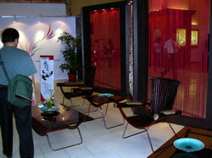 | 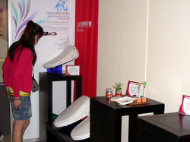
朝陽科技大學文化工業設計與產品創新技術研發中心發表鋁合金飾品之質感與染色技法。鋁合金因為具有相當好的材料特性，所以已經被廣泛運用於各類型的產品，從運動用品、家電產品、生活用品、建材五金到資訊產品，鋁合金均有相當好的材料表現。本技術係以陽極氧化處理鋁合金物件之多層次染色，呈現鋁合金物件的現代性與變化豐富的面貌。
台南科技大學文化創意數位影音應用技術研發中心近來透過產學合作，致力唱片專輯製作以及多媒體影音之設計，並於今年金曲獎中獲得相當多的肯定及獎項。本次文化創意產學合作特展中，將展出「精靈的手指舞」等三項與音樂類相關的研發成果。
中國科技大學文化保存再利用與產業經營技術研發中心發表歷史古蹟文化建築3D數位化技術與木料構件隱蔽式修復方法：(1)「木料構件隱蔽式修復方法」主要利用高強度補強件與環氧樹脂，以隱蔽方式將高強度補強件嵌入欲修復之木料構件預製之凹槽中，以加強木料構件整體強度與韌性，以隱蔽不影響外觀的方式修復，達到保存原有構件及形貌之修復方法。（2）「古蹟歷史建築3D雷射數位化技術」係以RIEGL LMS-Z420i 3D雷射掃描器，並搭配高畫質單眼數位相機組合，其測量範圍可至1000m，精密度最小可至5mm，為目前國內量測距離最長，精度最高之3D雷射掃描器，極為適用於古蹟建築的高精密度測繪需求。

